Digitalização de Processos em Manufatura Multinacional: Implementação de um Sistema de Execução de Manufatura via Ecossistema Low-Code
William Nathan Ribeiro de Amorim
Profº Dr. Bruno Bustamante Ferreira Leonor
Fábio Luiz Damasio
RESUMO
O registro manual em papel no chão de fábrica não compromete apenas a rastreabilidade da produção e o cálculo de indicadores como o OEE (Overall Equipment Effectiveness); estabelece um regime em que a informação sobre o evento produtivo chega à gestão com defasagem de dias, impondo uma postura reativa às decisões. Em corporações multinacionais, o problema é agravado pelas políticas de governança de Tecnologia da Informação (TI), que restringem ferramentas não homologadas e dificultam a adoção de sistemas convencionais. Este trabalho descreve o desenvolvimento e a implantação do Guaratinguetá Manufacturing System (GMS), um Sistema de Execução de Manufatura (MES) construído sobre o ecossistema low-code da Microsoft, com o objetivo de converter a célula de produção de mangueiras hidráulicas em um ambiente operado sobre dados em tempo real. O sistema é composto por quatro camadas: coleta via Power Apps, armazenamento em Microsoft Lists, automação em Power Automate e análise em Power BI. O levantamento de requisitos seguiu o método de observação participante (Gemba Walk) e o desenvolvimento adotou o modelo Rapid Application Development (RAD). Os resultados desta etapa abrangem a digitalização das oito etapas de produção, a substituição dos formulários físicos e o estabelecimento de rastreabilidade por ordem de produção em tempo real. A contribuição central não está na adoção isolada de uma tecnologia, mas na transição do regime informacional da célula: a informação que existia, mas era cara de acessar, passou a estar disponível na origem, deslocando a gestão de uma postura reativa para o acompanhamento contínuo do processo.

Palavras-chave: Sistemas de Execução de Manufatura; Low-Code; Power Platform; Digitalização de Processos; Indústria 4.0.

1. INTRODUÇÃO
Este trabalho foi desenvolvido em uma corporação multinacional do setor de soluções hidráulicas, com unidade produtiva localizada no interior do estado de São Paulo. A planta opera em regime de manufatura seriada e fabrica mangueiras hidráulicas, componentes utilizados na transmissão de potência por fluido sob pressão em equipamentos móveis e industriais, como tratores agrícolas, escavadeiras, prensas e máquinas de injeção. Cada mangueira é constituída por múltiplas camadas, um tubo interno de elastômero, uma ou mais tranças de reforço e uma cobertura externa, e exige uma sequência fixa de operações para sua manufatura.
A organização física da produção segue o conceito de célula de trabalho, definido na literatura de manufatura enxuta como o agrupamento de máquinas e estações ordenadas conforme o fluxo do processo, dedicadas à fabricação de uma família de produtos (WOMACK; JONES, 1996; IMAI, 2012). O recorte deste trabalho é uma célula específica, composta por oito estações sequenciais que processam a mangueira da formação do tubo interno até a inspeção final: Mandril, Tubo, Trançagem, Cobertura, Bandagem, Vulcanização, Debandagem e Extração e Inspeção. Cada estação tem operador e equipamentos próprios, e cada ordem de produção (OP) atravessa as oito etapas em ordem fixa até ser liberada ao estoque.
Em ambientes de alto volume, sob os princípios da Indústria 4.0, a tomada de decisão gerencial precisa ser sustentada por informações precisas e em tempo real. Apesar disso, o apontamento manual em papel ainda é a realidade em diversas células, o que estabelece um regime em que a informação sobre o evento produtivo só alcança a gestão após consolidação manual, gerando o que a literatura denomina cegueira operacional, a incapacidade de reagir a gargalos e falhas com a agilidade exigida pelo ambiente produtivo (JESUS et al., 2025; WU; XU; ZHENG, 2024).
Na célula em estudo, o cenário anterior ao desenvolvimento deste trabalho era representativo desse problema. Cada ordem de produção carregava uma ficha física que acompanhava a mangueira por todas as etapas, com o operador preenchendo os campos a cada estação. Ao final do trajeto, era comum que as fichas apresentassem rasgos, manchas de graxa ou trechos ilegíveis. No turno seguinte, os dados eram recolhidos e transcritos manualmente para uma planilha antes do lançamento no Systems, Applications, and Products in Data Processing (SAP). Esse ciclo introduziu atrasos de um a dois dias entre o registro do operador e a disponibilização da informação à supervisão, e a consequência foi a ausência de um repositório centralizado: as informações ficavam dispersas entre o papel, a planilha intermediária e o Enterprise Resource Planning (ERP), sem rastreabilidade contínua de uma ordem ao longo das etapas. Essa lacuna impedia análises de melhoria contínua, inviabilizou o cálculo confiável do Overall Equipment Effectiveness (OEE) e restringia a gestão a uma postura reativa.
A demanda por uma solução já existia internamente, mas a empresa não dispunha de recursos dedicados de desenvolvimento de software para tratá-la. O autor deste trabalho recebeu, no momento de sua contratação, o desafio de propor uma resposta a esse cenário, do qual resultou o Guaratinguetá Manufacturing System (GMS), um Sistema de Execução de Manufatura (MES) construído integralmente sobre o ecossistema low-code da Microsoft. A justificativa para essa escolha não foi metodológica, mas prática: em uma corporação multinacional, a infraestrutura de TI opera sob políticas globais de governança e homologação de fornecedores, e qualquer solução baseada em servidores externos, bancos de dados customizados ou um MES comercial exigiria processos de aprovação longos e potencialmente inviabilizadores. O Microsoft Power Platform, por já estar homologado pela infraestrutura global da empresa, eliminou essas barreiras de entrada (MARTIN, 1991; SILVA et al., 2025; MICHAEL; WORTMANN, 2024).
O objetivo geral deste trabalho não é apenas eliminar o registro em papel, mas converter a célula de mangueiras em um ambiente operado sobre dados em tempo real, em que a gestão deixa de receber um relato do dia anterior e passa a acompanhar o turno corrente. Como objetivos específicos, o trabalho mapeia os processos da célula, desenvolve as interfaces de apontamento, estrutura o repositório central de dados, projeta a camada de automação de regras de negócio e constrói a camada analítica de indicadores. O trabalho caracteriza-se como estudo de caso de natureza aplicada e exploratória (MIGUEL et al., 2012), com levantamento de requisitos por observação direta da rotina do chão de fábrica e desenvolvimento seguindo os princípios do RAD, com entregas incrementais validadas em operação real.
2. REVISÃO BIBLIOGRÁFICA
Esta seção fundamenta o trabalho em quatro eixos. O primeiro define o que é um Sistema de Execução de Manufatura e seu papel na Indústria 4.0. O segundo discute o paradigma low-code e sua aderência aos requisitos de governança corporativa. O terceiro recupera a literatura recente sobre visibilidade operacional e custo da informação, que sustenta a interpretação conceitual do trabalho. O quarto situa trabalhos relacionados que delimitam a contribuição específica do GMS.

2.1 Sistemas de Execução de Manufatura e Indústria 4.0
Um Sistema de Execução de Manufatura (MES), conforme definido pela MESA International (1997) e formalizado pela norma ANSI/ISA-95 (2010), é a camada de software que gerencia a execução da produção no chão de fábrica, posicionada entre os sistemas de planejamento empresarial (ERP) e os sistemas de controle de processo. Sob este modelo, o ERP atua no nível 4 de planejamento macro administrativo, enquanto o MES opera no nível 3, executando a sincronização das operações em tempo real. Suas funções abrangem o rastreamento de ordens de produção, o controle de qualidade, a coleta de dados de processo, a gestão de recursos e a análise de desempenho. A manufatura inteligente exige que a tomada de decisão seja baseada em dados em tempo real, o que torna o MES a base tecnológica para conectar o chão de fábrica à gestão empresarial (WU; XU; ZHENG, 2024). Scholten (2007) destaca que a aderência ao modelo ANSI/ISA-95 é o que garante a coerência do MES com as demais camadas da hierarquia de automação, requisito fundamental em ambientes corporativos.
O acompanhamento contínuo do OEE tornou-se requisito competitivo na manufatura de alto volume (WU; XU; ZHENG, 2024), o que exige ferramentas que coletem dados na origem, sem depender de registros físicos sujeitos a erros e perdas. O conceito de OEE foi formalizado por Nakajima (1988) como parte do Total Productive Maintenance (TPM), e sua aplicação confiável depende exatamente do que o registro em papel falha em entregar: dados de disponibilidade, desempenho e qualidade capturados sistematicamente em cada turno. Jesus et al. (2025), em estudo piloto em uma estação multi-operacional, observaram ganhos de eficiência mensuráveis após a adoção de práticas da Indústria 4.0, resultado coerente com a hipótese de que a digitalização do apontamento, ao reduzir a latência entre evento e dado, atua diretamente sobre a produtividade da célula.
2.2 O Paradigma Low-Code e a Governança de TI
Desenvolver software tradicional em grandes corporações é lento e caro, e as políticas de segurança de TI restringem o uso de ferramentas externas não homologadas. As plataformas low-code corporativas (Enterprise Low-Code Application Platforms) surgiram como resposta a esse problema. Michael e Wortmann (2024) mostram que a indústria manufatureira tem usado essas plataformas para reduzir a dependência de equipes de TI tradicionais, mantendo conformidade com a governança corporativa e evitando a proliferação de Shadow IT. Silva et al. (2025), em estudo multissetorial, identificam dois efeitos centrais: a redução do time-to-market das soluções e o deslocamento parcial do desenvolvimento das equipes de TI para profissionais com domínio do problema de negócio, efeito particularmente relevante neste trabalho, em que o desenvolvedor é também o responsável pelo levantamento de requisitos no chão de fábrica.
2.3 Visibilidade Operacional e Custo da Informação
A literatura recente sobre digitalização do chão de fábrica desloca o foco do quanto se mede para o tempo em que a medida fica disponível a quem decide. Wu, Xu e Zheng (2024) descrevem a fábrica inteligente como aquela em que a visibilidade operacional é permanente, e a informação sobre estado da produção, capacidade ociosa e desvios de qualidade está acessível à gestão no mesmo intervalo em que o evento físico ocorre. Lin (2025), ao tratar da evolução de pequenas e médias empresas para a Indústria 4.0, demonstra que o ganho central da digitalização não é técnico, mas informacional: a passagem de um regime em que os dados existem mas precisam ser garimpados para um regime em que estão imediatamente disponíveis.
Esse deslocamento conceitual caracteriza a natureza da contribuição discutida nas seções de resultados. O sistema não cria informação que não existisse antes, pois a ficha em papel já registrava os mesmos campos; a diferença está no custo de acessá-la. É essa noção de custo da informação, e não a tecnologia em si, que organiza a interpretação dos resultados deste trabalho.
2.4 Trabalhos Relacionados
Santos et al. (2025) propõem o ciclo de vida iBPM, que combina low-code e hiperautomação para automatizar processos de negócio, reduzindo a intervenção humana em fluxos repetitivos, o que se aplica ao contexto de notificações e atualizações de situação no GMS. Heuer et al. (2024) mapearam casos de uso de low-code em empresas de manufatura e identificaram padrões recorrentes, como digitalização de formulários, rastreamento de ordens de produção e coleta de dados de processo, categorias que descrevem com precisão as funcionalidades implementadas no GMS. Lin (2025) propõe uma arquitetura de transformação digital incremental, com adaptação contínua de fluxos a partir de mudanças observadas em tempo real; o ponto compartilhado com o presente trabalho é a recusa de uma abordagem big-bang, partindo do que já existe na operação e digitalizando por incrementos validados em produção. A contribuição específica deste trabalho está menos na adoção isolada dessas técnicas e mais na sua articulação em uma única implantação operacional, conduzida sob restrições reais de governança corporativa.
3. METODOLOGIA
Esta seção descreve a classificação da pesquisa e o levantamento de requisitos, o ciclo de desenvolvimento, a arquitetura técnica e as ferramentas que compõem o sistema, o fluxo genérico de operação das telas, a conformidade da solução com o modelo de referência de um MES e os critérios de validação adotados.
3.1 Classificação da Pesquisa e Levantamento de Requisitos
Este trabalho é um estudo de caso de natureza aplicada e exploratória (MIGUEL et al., 2012). O levantamento de requisitos foi realizado pelo método de observação participante, conhecido industrialmente como Gemba Walk, originário das práticas de manufatura enxuta e baseado no acompanhamento do trabalho no local onde o valor é gerado (IMAI, 2012; WOMACK; JONES, 1996). Durante duas semanas, o autor percorreu as oito estações da célula em diferentes turnos, acompanhando os operadores, registrando o passo a passo de cada apontamento: o momento em que o operador escrevia, o que consultava antes, para onde a ficha seguia e quais informações eram efetivamente recuperadas pela supervisão. A escolha do método foi deliberada, pois levantamentos por entrevista tendem a capturar a versão idealizada do processo, não a real, e era o detalhe da operação que importava para a especificação das telas.
3.2 Ciclo de Desenvolvimento
O desenvolvimento seguiu o modelo Rapid Application Development (RAD), proposto por Martin (1991) como alternativa ao modelo cascata em projetos com requisitos voláteis, sendo caracterizado pela prototipagem rápida e por ciclos iterativos de construção com o usuário. A escolha foi consequência natural da plataforma adotada, que opera sobre um paradigma declarativo no qual a iteração é mais barata que a especificação prévia. O ciclo organizou-se em cadência diária: as manhãs eram dedicadas ao acompanhamento dos operadores em estação, e as tardes ao desenvolvimento e à publicação da nova versão para teste no turno seguinte. Esse ritmo manteve o tempo entre observação e correção em menos de vinte e quatro horas, tornando as melhorias rastreáveis ao feedback que as motivou. A diferença entre as primeiras versões e o estado atual das telas é substancial. Conforme ilustra a Figura 1(a), a versão inicial cumpria essencialmente a função de espelhar a ficha física de forma estática, sem hierarquia de informações. Em contrapartida, a interface atualizada, apresentada na Figura 1(b), reorganiza o espaço para o operador, incorporando a fila de produção lateral, indicadores de situação por OP, separação visual entre registros aprovados e refugados e validação de campos diretamente na origem.
Figura 1 – Evolução da interface da tela de Teste e Inspeção
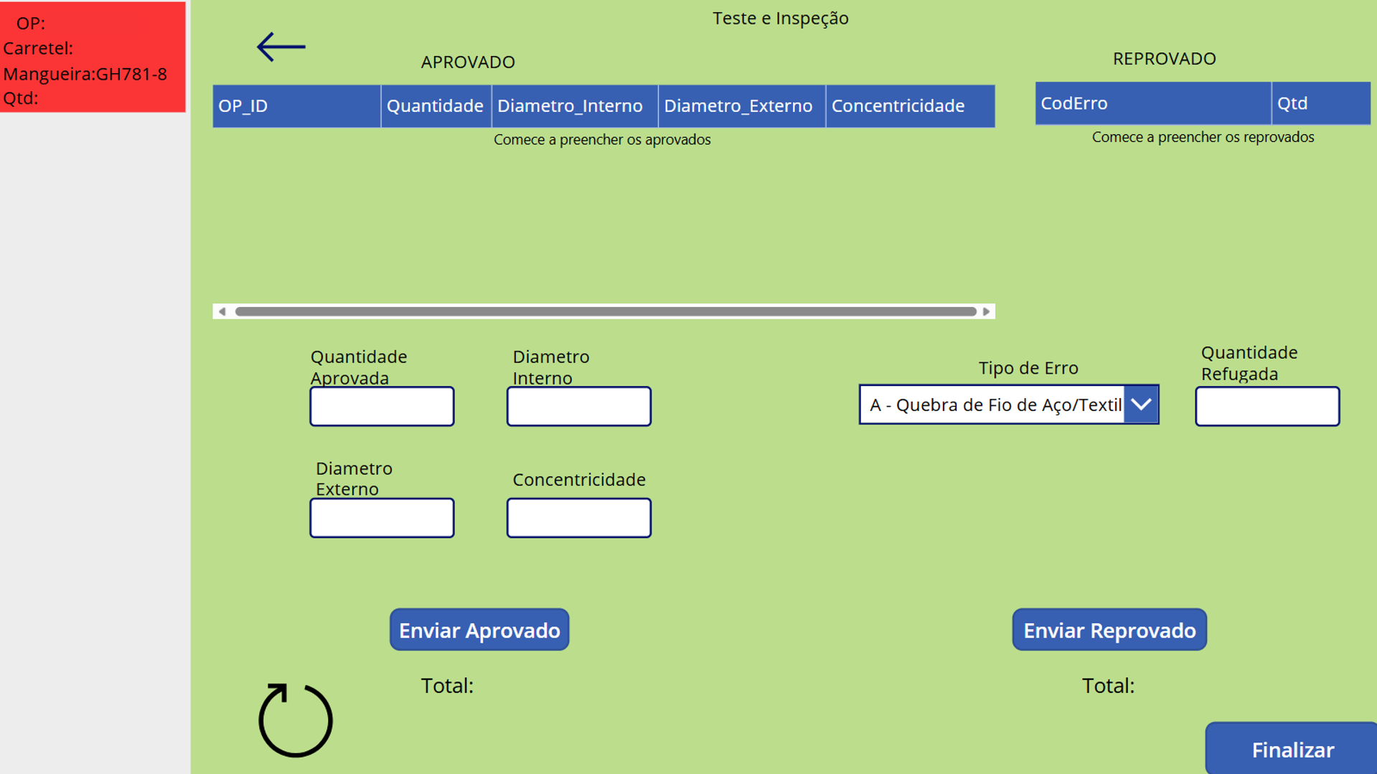
(a) Versão inicial
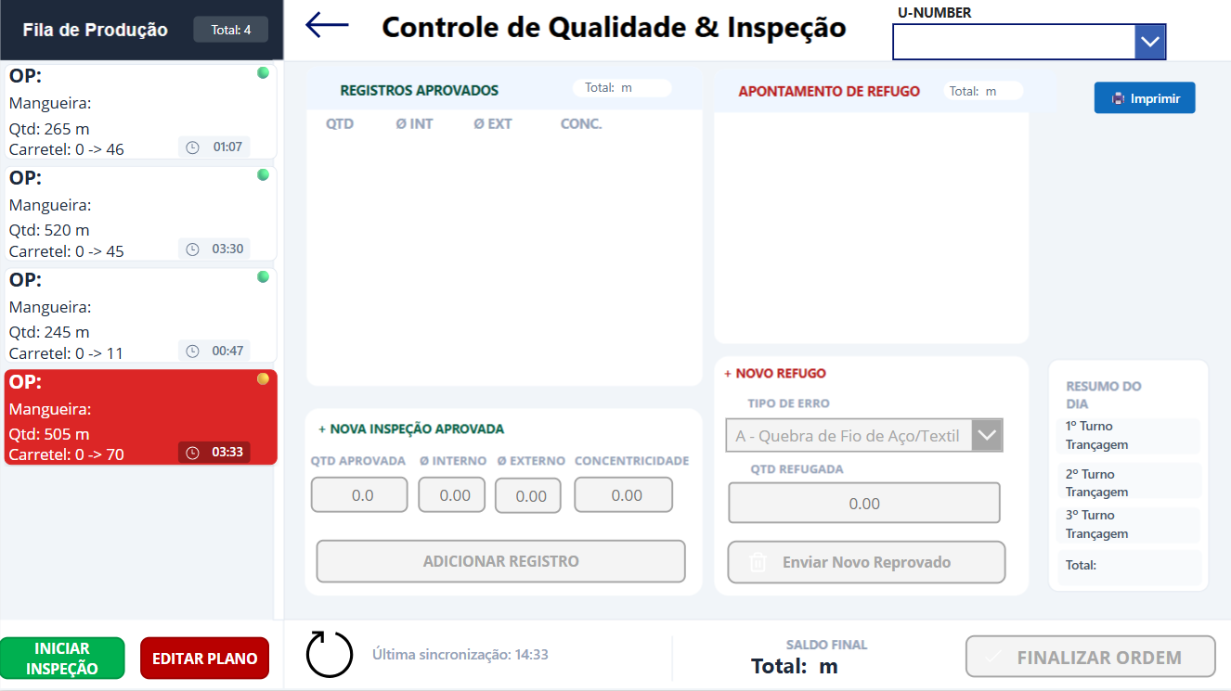
(b) Versão atual
Fonte: elaboração própria (2026).

3.3 Arquitetura Técnica e Ferramentas
O desenvolvimento foi restrito às ferramentas do Microsoft Power Platform, já homologadas pela infraestrutura global da empresa. A arquitetura do GMS organiza-se em quatro camadas, sintetizadas no Quadro 1, cada uma sustentada por uma ferramenta distinta.
Quadro 1 – Arquitetura do Guaratinguetá Manufacturing System (GMS)
Camada | Ferramenta | Responsabilidade no GMS
Coleta | Power Apps | Oito telas operacionais, validação de campos na origem, suporte a terminais e dispositivos móveis
Persistência | Microsoft Lists | Cinco listas estruturadas: ficha de produção, registros de inspeção, tipos de erro, hora a hora e mapeamento de setor
Orquestração | Power Automate | Fluxos orientados a eventos para notificação, atualização de situação de ordens e automação de regras
Análise | Power BI | Indicadores de OEE, acompanhamento hora a hora, rastreabilidade por lote e indicadores de qualidade
Fonte: elaboração própria (2026).
A coleta é feita no Power Apps, ambiente de construção declarativa de interfaces que desloca o esforço da codificação para a modelagem do fluxo do operador (MICHAEL; WORTMANN, 2024). A persistência usa Microsoft Lists, serviço de listas estruturadas do SharePoint Online, escolhido em vez do Dataverse por já estar disponível na infraestrutura corporativa, sem trâmite de licenciamento. Para garantir a performance e contornar os limites nativos de delegação de consultas da plataforma, adotou-se a indexação estratégica de colunas e a centralização de registros por cardinalidade. A orquestração de regras de negócio usa Power Automate, atuando como middleware entre coleta e análise, na lógica de hiperautomação descrita por Santos et al. (2025). A análise usa Power BI, camada que sustenta a visibilidade operacional sobre os dados coletados (WU; XU; ZHENG, 2024).
Duas decisões de modelagem orientaram a implementação. A primeira foi centralizar o registro de produção em uma única lista, com uma linha por ordem de produção e colunas para todas as etapas, o que reproduz a lógica da ficha física e elimina junções entre listas no momento da consulta. A segunda foi adotar uma tela dedicada por etapa, em vez de uma tela única com seleção de processo: cada estação opera com um terminal próprio, autenticado com uma credencial da máquina, o que faz a tela correta abrir automaticamente, reduz o risco de registro na etapa errada e isola falhas durante o desenvolvimento.
3.4 Fluxo Genérico de Operação das Telas
Embora cada etapa tenha sua própria tela, todas seguem um mesmo padrão técnico de funcionamento, parametrizado pela etapa. O Quadro 2 descreve esse fluxo genérico, do momento em que o operador assume a estação até o avanço da ordem para a etapa seguinte.
Quadro 2 – Fluxo genérico de operação de uma tela
Passo | Ação | Resultado
1 | Autenticação do terminal da estação | Abertura automática da tela da etapa correspondente
2 | Carregamento da fila de ordens | Exibição apenas das ordens disponíveis para a etapa
3 | Seleção da OP ou leitura do código do carretel | Vínculo do registro digital ao identificador físico
4 | Preenchimento dos campos da etapa | Validação na origem (formato, faixa e obrigatoriedade)
5 | Gravação do registro | Persistência na lista e atualização da situação da ordem
6 | Avanço da ordem | Entrada na fila da etapa seguinte e atualização dos totais do turno
Fonte: elaboração própria (2026).
3.5 Conformidade com o Modelo de Referência de um MES
Para situar o GMS em relação ao que se entende por um MES, o Quadro 3 confronta as funções típicas previstas no modelo de referência da MESA International com o que o sistema efetivamente implementa nesta primeira etapa. O confronto evidencia que o escopo atual concentra-se nas funções de coleta, controle documental, rastreabilidade e qualidade, enquanto as funções analíticas e de programação encontram-se em expansão ou fora do escopo inicial.
Quadro 3 – Funções típicas de um MES e cobertura no GMS
Função de referência (MESA) | Implementação no GMS | Situação
Coleta e aquisição de dados (data collection) | Apontamento digital nas oito etapas via Power Apps | Implementado
Controle de documentos (document control) | Substituição da ficha física por registro estruturado | Implementado
Rastreamento e genealogia (product tracking) | Rastreabilidade por OP e por carretel ao longo do fluxo | Implementado
Gestão da qualidade (quality management) | Registro de inspeção e tipificação de refugo | Implementado
Gestão de processo (process management) | Fila por etapa e controle de avanço entre estações | Implementado
Análise de desempenho (performance analysis) | OEE e hora a hora em Power BI | Em expansão
Status de recursos (resource status) | Situação de máquina por etapa | Parcial
Programação detalhada (operations scheduling) | Integração com planejamento da produção | Fora do escopo
Fonte: elaboração própria (2026), com base em MESA International (1997).
A construção interna sobre o Power Platform, em vez da aquisição de um MES comercial, decorre dessa leitura. Um MES de prateleira ofereceria maturidade funcional consolidada, mas a custo de aquisição, ciclo de homologação de fornecedor externo e customização limitada pela arquitetura do produto, fatores incompatíveis com o horizonte e as restrições de governança do projeto. A abordagem adotada aceita maturidade funcional menor no curto prazo em troca de aderência imediata à governança, plena liberdade de customização e ciclo evolutivo conduzido pela própria operação.
3.6 Método de Validação
A validação ocorreu em três frentes paralelas. A primeira foi a comparação diária entre o registro físico e o digital, por aproximadamente três meses, conferindo quais campos chegavam à lista e quais apresentavam inconsistência. Esse procedimento revelou problemas técnicos não previstos, como a inversão de dia e mês em terminais com configuração regional divergente, o registro de horários em fuso incorreto por configuração padrão do tenant corporativo, o uso inconsistente de separador decimal e a ocorrência de números de OP ausentes no SAP, cada um tratado com correção de configuração, conversão de fuso, normalização de entrada e validação contra a lista de planejamento. A segunda frente foi o acompanhamento da adesão dos operadores, com o critério de continuidade dos registros ao longo de todos os turnos. A terceira, ainda em curso, é a comparação dos tempos de ciclo medidos digitalmente com as estimativas históricas, prevista como atividade central da segunda parte do trabalho.

4. RESULTADOS E DISCUSSÃO
Esta seção apresenta o escopo consolidado de implantação e discute a mudança que o sistema produziu no regime de operação da célula. A primeira parte descreve o que foi efetivamente entregue; a subseção 4.1 interpreta a transformação resultante; e a subseção 4.2 registra as decisões recolhidas e as limitações.
A implantação começou em agosto de 2025. A proposta inicial cobria uma única ficha de apontamento, mas o escopo cresceu até abranger toda a documentação física da célula. A primeira ficha foi digitalizada como espelho do formulário físico, e a camada de lógica veio em seguida, com dois conceitos centrais: a fila por etapa, que organiza a comunicação entre processos sequenciais, e o rastreio numerado por carretel, que vincula o registro digital ao identificador físico já em uso na fábrica. O Quadro 4 apresenta a situação de implantação por módulo.
Quadro 4 – Situação de implantação do GMS por módulo
Módulo | Componente | Situação
Coleta | Oito telas de etapas produtivas | Implantado e em operação
Persistência | Cinco listas estruturadas | Implantado e em operação
Hora a hora | Acompanhamento por célula | Implantado (etapa Trançagem)
Análise gerencial | Painéis em Power BI | Em desenvolvimento
Orquestração | Fluxos em Power Automate | Em desenvolvimento
Fonte: elaboração própria (2026).
Dos nove meses entre o início do projeto e o fechamento desta etapa, cerca de dois foram dedicados ao desenvolvimento e os sete restantes à implantação junto à equipe operacional. Essa proporção é representativa do tipo de projeto: a barreira de adoção em manufatura raramente é técnica. Atkin et al. (2017), em experimento controlado com produtores industriais, demonstraram que mesmo tecnologias com benefícios claros e custo zero enfrentam resistência organizacional significativa quando alteram a rotina dos operadores. No momento da redação, o sistema opera em paralelo com o papel para validação cruzada, com previsão de descontinuação dos formulários físicos em junho de 2026.

4.1 A Mudança no Regime Informacional
O ganho central da implantação não é técnico, é informacional, e materializa o deslocamento conceitual discutido na seção 2.3. Por restrição de confidencialidade não cabe apresentar dados quantitativos da empresa, mas a transformação é descritível em três planos.
No plano do tempo, um apontamento que demandava de um a dois dias para ser consolidado e disponibilizado à supervisão passou a estar acessível a qualquer instante: a unidade de defasagem deixou de ser o dia e passou a ser o segundo. No plano da visibilidade, análises antes inviáveis no tempo da rotina, como o tempo médio em cada etapa, saem hoje do dado bruto sem trabalho intermediário, e saber quais máquinas produzem, em que etapa cada ordem se encontra e quanto cada turno produziu deixou de exigir caminhada pela planta. No plano da conexão, registros que viviam em planilhas isoladas, produção, qualidade, manutenção e hora a hora, passaram a conversar entre si por OP, máquina, turno e operador; localizar uma ficha de ordem fechada para conferir uma divergência com o ERP, tarefa que podia consumir uma manhã inteira, tornou-se recuperação em segundos.
Em síntese, a contribuição do GMS pode ser descrita por três representações. Ele é a ficha de produção digital, viva, em que o operador registra a etapa no momento em que ela ocorre. Ele é a planta visível, em que o estado da célula está disponível em tela sem inspeção física. E ele é a ponte entre o trabalho do operador e a decisão da gestão, fazendo a informação caminhar do chão de fábrica à supervisão no mesmo instante em que o evento acontece. É nesse sentido que o trabalho sustenta que o GMS não substituiu uma folha de papel, mas a forma como a célula acessa informação sobre si mesma.
4.2 Decisões Recolhidas e Limitações
Nem todas as decisões iniciais se mantiveram. Uma das primeiras tentativas integrava o planejamento da produção diretamente ao GMS, de modo que a definição de qual ordem processar viesse do setor de planejamento; a integração funcionou tecnicamente, mas alterava de forma significativa a dinâmica da célula e exigia preparação organizacional fora do escopo, sendo recolhida sem prejuízo aos resultados. As limitações da etapa devem ser delimitadas com clareza: trata-se de estudo de caso único, em uma planta de uma corporação multinacional, o que restringe a generalização; e a escolha pelo Power Platform, embora justificada pela governança, gera acoplamento a um único fornecedor. O detalhamento dos diagramas de arquitetura e da camada de orquestração está previsto para a segunda parte do trabalho.
5. CONSIDERAÇÕES
A primeira parte do trabalho consolidou o GMS como meio único de registro da produção na célula de mangueiras. As oito etapas operam com registro digital e a rastreabilidade por ordem de produção, antes inexistente, está em uso na rotina dos turnos, cobrindo o fluxo completo do mandril à extração e operando em paralelo com o papel apenas para validação cruzada no período final de transição. Recuperam-se assim os objetivos propostos na introdução: o mapeamento dos processos, a digitalização do apontamento, a estruturação do repositório central e o desenho das camadas de automação e análise.
A contribuição não se reduz à substituição de formulários por um aplicativo. O resultado mais significativo é a mudança de regime informacional: a informação que existia mas era cara de acessar passou a ser capturada na origem e disponibilizada em tempo real, deslocando a supervisão de uma postura reativa para o acompanhamento contínuo. Esse deslocamento é coerente com o que a literatura recente identifica como condição central da transição para a Indústria 4.0 em manufatura tradicional (WU; XU; ZHENG, 2024; LIN, 2025).
A maior dificuldade do projeto não foi técnica. O desenvolvimento em ambiente low-code transcorreu sem grandes obstáculos (HEUER et al., 2024; SILVA et al., 2025); o esforço real ficou na implantação junto à equipe operacional, cuja adesão foi construída no diálogo com o chão de fábrica e consumiu mais tempo que o desenvolvimento das telas (ATKIN et al., 2017). Para o TCC II, o foco se desloca do operador para a supervisão: a camada de orquestração em Power Automate passará a notificar apontamentos divergentes e ordens paradas, somada à expansão dos painéis em Power BI para identificação de gargalos, completando a transição do GMS de ferramenta de coleta para sistema de gestão.
REFERÊNCIAS BIBLIOGRÁFICAS
ANSI/ISA-95.00.01-2010. Enterprise-Control System Integration – Part 1: Models and Terminology. Research Triangle Park: International Society of Automation, 2010. ISBN 978-1-936007-72-9.
ATKIN, D. et al. Organizational barriers to technology adoption: evidence from soccer-ball producers in Pakistan. The Quarterly Journal of Economics, Oxford, v. 132, n. 3, p. 1101-1164, 2017. DOI: 10.1093/qje/qjx010.

HEUER, M. et al. Description and typification of low-code use cases in manufacturing companies. In: IEEE INTERNATIONAL CONFERENCE ON INDUSTRIAL ENGINEERING AND ENGINEERING MANAGEMENT (IEEM), 2023, Singapura. Anais [...]. [S.l.]: IEEE, 2024. DOI: 10.1109/IEEM58616.2023.10438157. Disponível em: https://ieeexplore.ieee.org/document/10438157. Acesso em: abr. 2025.

IMAI, M. Gemba Kaizen: a commonsense approach to a continuous improvement strategy. 2nd ed. New York: McGraw-Hill, 2012. ISBN 978-0-07-179035-2.

JESUS, C. et al. Impact of adopting industry 4.0 practices and technologies on time and motion study: a pilot study revealing efficiency gains in a multi-operation workstation. Production & Manufacturing Research, [S.l.], v. 13, n. 1, 2025. DOI: 10.1080/21693277.2025.2476436.ㅤDisponívelㅤem:ㅤhttps://doi.org/10.1080/21693277.2025.2476436. Acesso em: abr. 2025.

LIN, C.-T. Blockchain-based shop floor control system for small and medium-sized enterprise evolution to industry 4.0. Scientific Reports, [S.l.], v.ㅤ15,ㅤ2025.ㅤDOI: 10.1038/s41598-025-13809-3.ㅤDisponívelㅤem:ㅤhttps://www.nature.com/articles/s41598-025-13809-3. Acesso em: maio 2026.

MARTIN, J. Rapid Application Development. New York: Macmillan, 1991. ISBN 978-0-02-376775-2.

MESA INTERNATIONAL. MES Explained: a high level vision. White Paper No. 6. Pittsburgh: MESA International, 1997.

MICHAEL, J.; WORTMANN, F. The potential of low-code development in the manufacturing industry. In: IEEE INTERNATIONAL CONFERENCE ON EMERGING TECHNOLOGIES AND FACTORY AUTOMATION (ETFA), 28., 2023, [S.l.]. Anais [...]. [S.l.]: IEEE, 2024. DOI: 10.1109/ETFA54631.2023.10275503.ㅤDisponívelㅤem: https://ieeexplore.ieee.org/document/10275503. Acesso em: abr. 2025.

MIGUEL, P. A. C. et al. Metodologia de pesquisa em engenharia de produção e gestão de operações. 2. ed. Rio de Janeiro: Elsevier, 2012.

NAKAJIMA, S. Introduction to TPM: Total Productive Maintenance. Cambridge: Productivity Press, 1988. ISBN 978-0-915299-23-2.
SANTOS, J. et al. The iBPM lifecycle: integrating low-code and hyperautomation into business process management. IEEE Access, [S.l.], v. 13, 2025. DOI: 10.1109/ACCESS.2025.3564068.ㅤDisponívelㅤem:ㅤhttps://ieeexplore.ieee.org/document/11196068. Acesso em: abr. 2025.

SCHOLTEN, B. The road to integration: a guide to applying the ISA-95 standard in manufacturing. Research Triangle Park: International Society of Automation, 2007. ISBN 978-0-9792343-8-5.

SILVA, A. et al. Democratizing digital transformation: a multisector study of low-code adoption patterns, limitations, and emerging paradigms. Applied Sciences, [S.l.], v. 15, n. 12, p.ㅤ6481,ㅤ2025.ㅤDOI:ㅤ10.3390/app15126481.ㅤDisponívelㅤem:ㅤhttps://www.mdpi.com/2076-3417/15/12/6481. Acesso em: abr. 2025.

WOMACK, J. P.; JONES, D. T. Lean Thinking: banish waste and create wealth in your corporation. New York: Simon & Schuster, 1996. ISBN 978-0-7432-4927-0.

WU, K.; XU, J.; ZHENG, M. Industry 4.0: review and proposal for implementing a smart factory. The International Journal of Advanced Manufacturing Technology, [S.l.], v. 133, p. 1331-1347,ㅤ2024.ㅤDOI:ㅤ10.1007/s00170-024-13839-7.ㅤDisponívelㅤem: https://doi.org/10.1007/s00170-024-13839-7. Acesso em: maio 2026.

